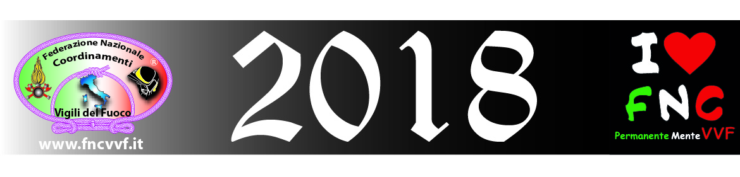
Campagna Sostenitori Anno 2018 (Mod. A)
Nome: _________________________ Cognome: __________________________________
Nato il : _____________________ a : ______________________ Prov.: ______
Indirizzo: _____________________________________________n°: ________ CAP: __________
Città: ____________________________ Prov.: _________________
Cellulare: ______________________________
Email: ________________________________________________________________________

Comando VF di Appartenenza: _________________ Qualifica VF: _____________ (VD,VV,VP,CS,CR,IA,SDA,DVD,…)
Ai sensi e per gli effetti della Legge 196/2003 (Tutela della Privacy), che tutela la riservatezza dei dati personali, vi informiamo che i dati personali compilati in questo form verranno utilizzati esclusivamente dalla FNCVVF - Federazione Coordinamenti Vigili del Fuoco. I dati verranno custoditi su supporti informatici e/o cartacei trattati nel pieno rispetto delle misure di sicurezza a tutela della Sua riservatezza secondo quanto previsto dalla Legge 196/2003. In qualsiasi momento avrete la facoltà di richiedere la cancellazione o la modifica dei dati in nostro possesso inviando una mail all'indirizzo infosoci@fncvvf.it
Dichiaro di condividere tutte le iniziative FNC VVF e di riconoscerne la Mission contenuta nel modello informativo allegato, a tale scopo ho provveduto in data _________________ al versamento di euro _______ , quale contributo spese per l’anno 2018 tramite _____________________________ (Contanti, Bonifico, Paypal, ecc..)

Luogo e Data ___________________________ In fede ____________________________(firma leggibile)

(da compilarsi a cura dello staff)
N° tessera SOCIO ______________Data e luogo:____________________ Il delegato FNCVVF:_________________________

